**Java Web开发**

**实验四**

**作业报告**

|  |  |
| --- | --- |
| 学 院 | 计算机 |
| 所在系 班 级 | 2017软件工程系11班 |
| 学 号 姓 名 | 041722213 唐思博 |
| 指 导 教 师 | 郭晓燕 |
| 完 成 时 间 | 2019年3月-30 |

# 实验题目

1. 将实验三的三题进行改写，在Servlet控制器中获取信息，验证后根据具体情况跳转到对应页面，成功请求转发到成功页面，否则重定向跳转到失败页面（可将动态验证码添加在页面上）

* 登录页面，提交用户名、密码及身份

改写一：支持中文，确保两种表单提交方式（get、post）都支持中文，另外对程序的空对象情况进行处理。

改写二：比如登录页面除了之前的用户名、密码另外再加上所在专业（计算机、软件工程及网络工程，单选框或下拉列表框皆可），登录成功后根据身份进行跳转，进入对应的页面，页面需显示****专业学号姓名。登录失败转向失败页面，并进行报错！

* 猜数功能，猜错猜对及输入不正确的情况分别处理
* 注册功能、发帖功能等皆可

1. 文件上传（选做）

# 利用Servlet中的Part接口实现文件的上传（可附加在第1题）中。

# 分析与设计

根据题目要求，计划设计几个文件来完成实验，每个文件的名字、作用。如果是类，要求写出类的变量和方法

# 关键源码（部分）

Land.jsp:

<%@ page language=*"java"* import=*"java.util.*"* pageEncoding=*"UTF-8"*%>

<%

String path = request.getContextPath();

String basePath = request.getScheme()+"://"+request.getServerName()+":"+request.getServerPort()+path+"/";

%>

<!DOCTYPE HTML PUBLIC "-//W3C//DTD HTML 4.01 Transitional//EN">

<html>

<head>

<title>登陆界面</title>

</head>

<body bgcolor=*rpg(14,55,40)*>

<form action=*"Landsuccess.jsp"* method=*"post"* name=*"form"*>

<table align=*"center"*>

<tr>

<td>用户名：<input type=*"text"* name=*"account"*></td>

</tr>

<tr>

<td> 密码：<input type=*"password"* name=*"password"*></td>

</tr>

<tr>

<td>专业</td>

<td colspan=*"2"*>

<select size=*"1"* name=*"major1"*>专业

<option>计算机</option>

</select>

<select size=*"1"* name=*"major2"*>工程

<option>软件工程</option>

<option>网络工程</option>

</select>

</td>

</tr>

<tr>

<td>

<input type=*"radio"* name=*"automaticland"*>记住密码

</td>

</tr>

<tr>

<td align=*"center"*>

<input type=*"submit"* value=*"登陆"*>

</td>

</tr>

</table>

</form>

</body>

</html>

Landsuccess.jsp:

<%@ page language=*"java"* import=*"java.util.*"* pageEncoding=*"UTF-8"*%>

<%

String path = request.getContextPath();

String basePath = request.getScheme()+"://"+request.getServerName()+":"+request.getServerPort()+path+"/";

%>

<!DOCTYPE HTML PUBLIC "-//W3C//DTD HTML 4.01 Transitional//EN">

<html>

<head>

<base href=*"*<%=basePath%>*"*>

<title>判断页面</title>

</head>

<body bgcolor=*rpg(255,255,0)*>

<%

**if**("帅比".equals(request.getParameter("account"))&&"04172213".equals(request.getParameter("password"))){

String automatic = request.getParameter("automaticland");

**if**("automaticland".equals("automaticland"))

{

Cookie c1 = **new** Cookie("account","帅比");

Cookie c2 = **new** Cookie("password","04172213");

response.addCookie(c1);

response.addCookie(c2);

}

request.setAttribute("account","帅比");

request.setAttribute("password","04172213");

request.getRequestDispatcher("Success.jsp").forward(request,response);

}

**else**

{

response.sendRedirect("Fail.jsp");

}

%>

</body>

</html>

Success.jsp:

<%@ page language=*"java"* import=*"java.util.*"* pageEncoding=*"utf-8"*%>

<%

String path = request.getContextPath();

String basePath = request.getScheme()+"://"+request.getServerName()+":"+request.getServerPort()+path+"/";

%>

<!DOCTYPE HTML PUBLIC "-//W3C//DTD HTML 4.01 Transitional//EN">

<html>

<head>

<title>Success</title>

</head>

<body>

<a href=*"Land.jsp"*>回到首页</a>

<%

request.setCharacterEncoding("utf-8");

out.println(request.getAttribute("account")+request.getParameter("major1")+"学院"+request.getParameter("major2")+"跳转成功！");

%>

</body>

</html>

%>

</Font>

</body>

</html>

Fail.jsp:

<%@ page language=*"java"* import=*"java.util.*"* pageEncoding=*"utf-8"*%>

<%

String path = request.getContextPath();

String basePath = request.getScheme()+"://"+request.getServerName()+":"+request.getServerPort()+path+"/";

%>

<!DOCTYPE HTML PUBLIC "-//W3C//DTD HTML 4.01 Transitional//EN">

<html>

<head>

<base href=*"*<%=basePath%>*"*>

<title>失败页面</title>

<body>

<%

request.setCharacterEncoding("utf-8");

%>

<b>登陆失败</b>

<a href=*"Land.jsp"*>返回登陆界面</a>

</body>

</html>

# 运行效果图

界面：

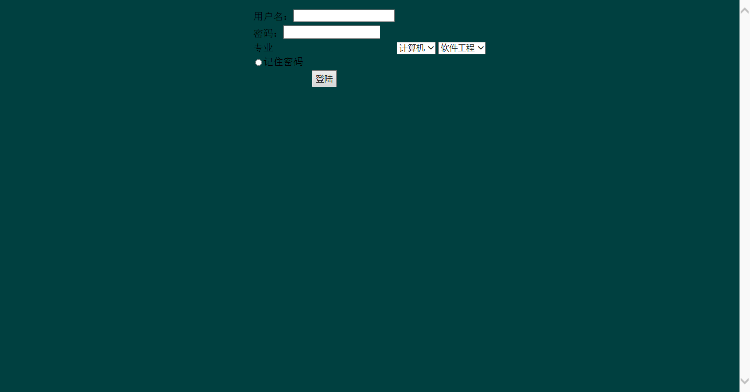

登陆成功页面：

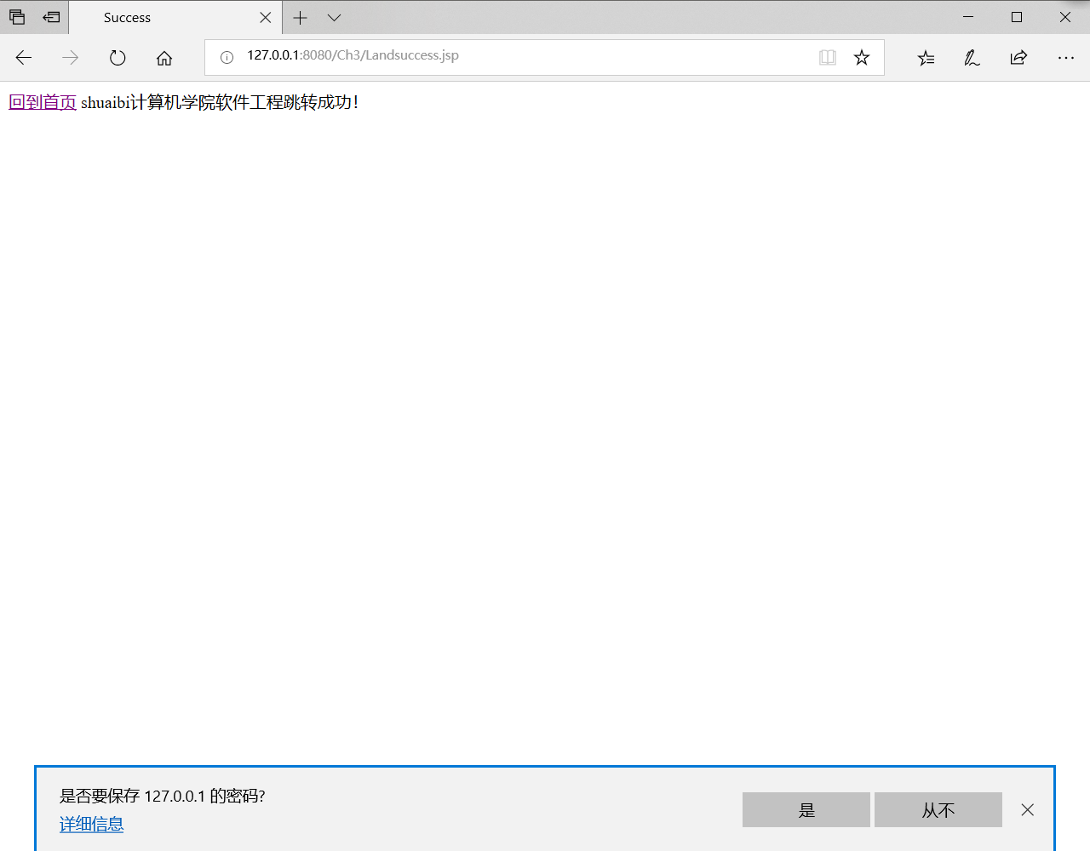

登陆失败页面：

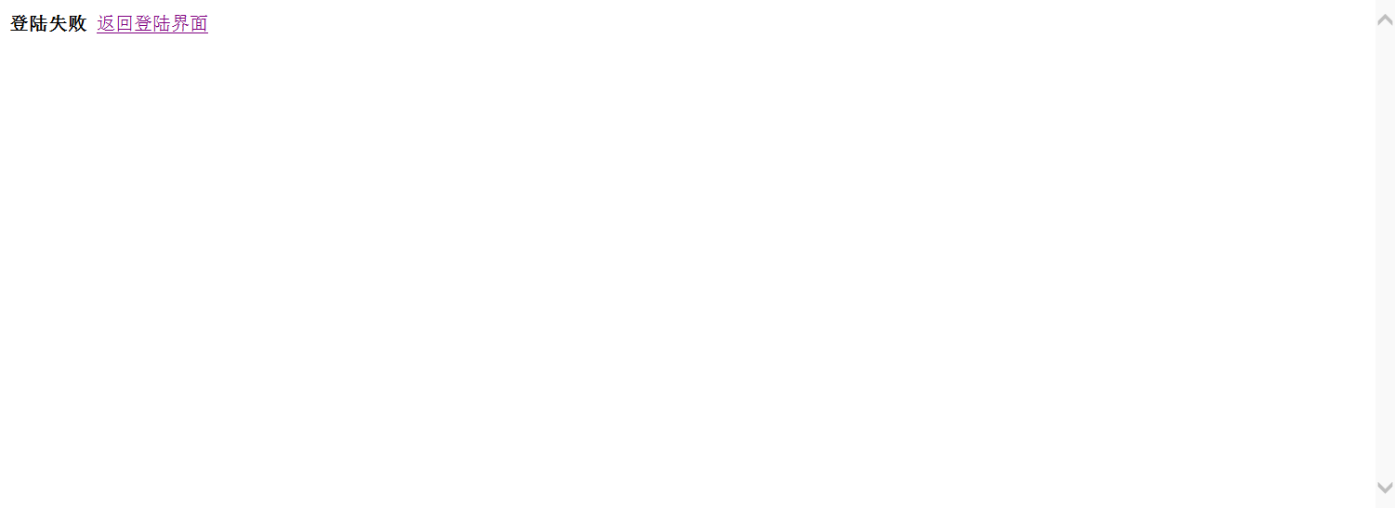

登陆失败页面：（账号密码错误）

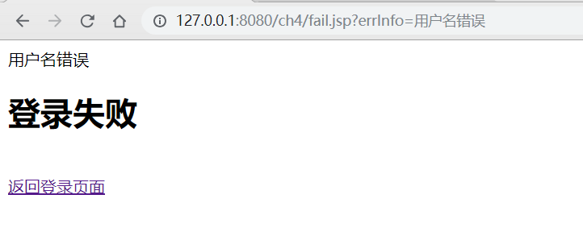

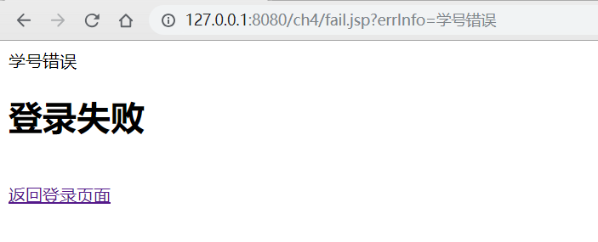

# 收获与问题

进一步熟练Servlet中的请求对象的使用，学会在Servlet中两种自动跳转：请求转发和重定向；